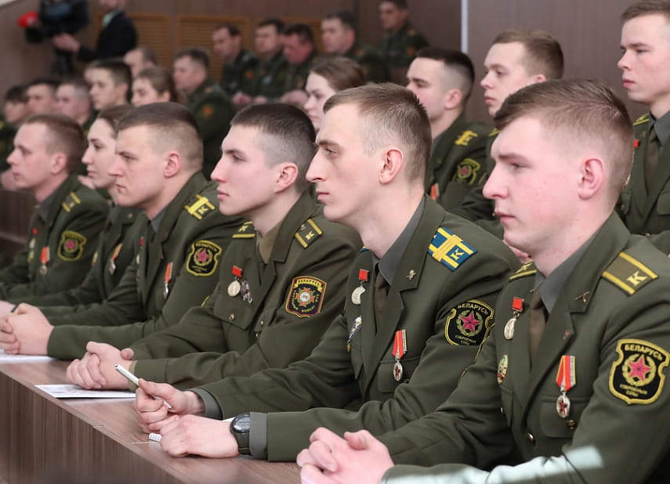
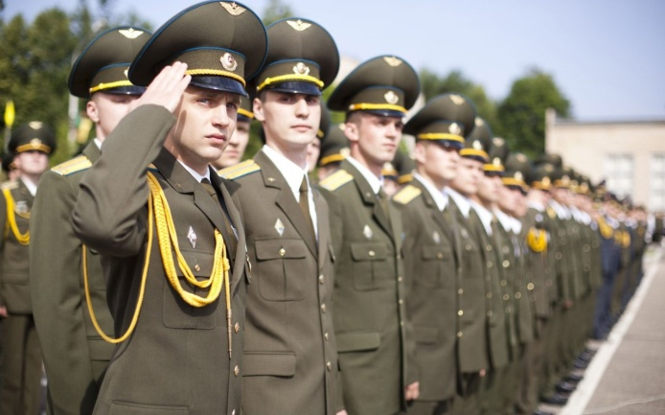
МЕРОПРИЯТИЯ
ВОЕННО-ПРОФЕССИОНАЛЬНОЙ
ОРИЕНТАЦИИ ГРАЖДАН
октябрь – декабрь

ГОРОД МИНСК:
22 октября,  3, 19 ноября | «День открытых дверей» на военно-техническом факультете в Белорусском национальном техническом университете | +37529 7805235  Скиба М.П.
22 октября,  1, 2 ноября | «День открытых дверей» в 3620 артиллерийской базе вооружения | +37529 8608025  Якубов А.В.
29 октября | «День открытых дверей» в УО «Военная академия Республики Беларусь» | +37517 2874922  Кабанович С.Н.
29 октября | «День открытых дверей» на военно-медицинском институте  в УО «Белорусский государственный медицинский университет» | +37529 1062029  Катульский И.Н.
4 ноября | «День открытых дверей» в 83 центре радиосвязи | +37529 5052905  Князь В.С.
12 ноября | «День открытых дверей (для кадетов)» в УО «Военная академия Республики Беларусь» | +37517 2874922  Кабанович С.Н.
17 ноября | Торжественные мероприятия, посвященные годовому празднику воинской части (62 центральный узел связи) | +37529 1323615  Липилин С.О..
18 ноября | Акция «Один день из жизни курсанта» на военно-техническом факультете в Белорусском национальном техническом университете | +37529 7805235  Скиба М.П.
18 ноября | Торжественные мероприятия, посвященные «Дню ракетных войск и артиллерии» в 56 отдельном полку связи | +37517 2086221  Кристалев К.В.
19 ноября | «День открытых дверей» на военном факультете  в УО «Белорусский государственный университет информатики и радиоэлектроники» | +37517 2932126  Балабанов А.М.
15 декабря | Торжественные мероприятия, посвященные годовому празднику воинской части (56 отдельной полк связи) | +37517 2086221  Кристалев К.В.
декабрь | «День открытых дверей» в 31 навигационно-топографическом центре | +37517 2086221  Данильчук С.А.

МИНСКАЯ ОБЛАСТЬ:
25 октября | «День открытых дверей» в 288 базе резерва автомобилей,  г. Старые Дороги | +37529 1885797  Белокуров Р.А.
31 октябрь | «День открытых дверей» в 1405 артиллерийской базе боеприпасов, н.п. Большая Горожа | +37529 2613430  Курьян А.В.
4 ноября,  15 декабря | «День открытых дверей» в 391 артиллерийской базе боеприпасов, н.п. Бобр | +37544 7760551  Булыга А.М.
9 ноября | «День открытых дверей» в 10 отдельном батальоне РЭБ,  г. Борисов | +37529 7102749  Криштон С.В.
11 ноября | «День открытых дверей (выездной)» военно-технического факультета в Белорусском национальном техническом университете, г. Жодино | +37529 7805235  Скиба М.П.
14 ноября | Встреча с учащимися по вопросам поступления  в вузы на базе СШ № 3, г. Старые Дороги | +37529 1885797  Белокуров Р.А.
16 ноября | «День открытых дверей» в 2336 базе хранения вещевого имущества, г. Борисов | +37529 8785011  Шолтанюк Е.Н.
18 ноября,  16 декабря | «День открытых дверей» в 4970 базе инженерных боеприпасов, н.п. Щитковичи | +3752340 35544
19 ноября | Диалоговая площадка «Будущее мое и моей страны»  в Горковской СШ, г. Горки | +37529 1885797  Белокуров Р.А.
2 декабря  10.00 – 17.00 | «День открытых дверей» в 969 базе резерва танков,  н.п. Уречье | +37529 1963773  Гаврилов А.Н.
9 декабря  12.00 – 14.00 | «День открытых дверей» в 49 радиотехнической бригаде,  г. Мачулищи | +37529 9435008  Юхневич Ю.Т.

ВИТЕБСКАЯ ОБЛАСТЬ:
27 октября,  2 декабря | «День открытых дверей» в 2289 отдельном радиотехническом батальоне, н.п. Тросница | +37529 7102749  Шаршавицкий О.С.
28 октября | «День открытых дверей» в 377 зенитном ракетном полку,  н.п. Зеленка | +37533 6128633  Бородавич И.В.
28 октября  с 12.00 | Видеоконференция на платформе ZOOM «Офицер – это звучит гордо», г. Орша и Оршанский р-н | +37529 3164604  Жудро С.Д.
30 октября | «День открытых дверей» в 228 отдельном полку РЭБ,  г. Полоцк | +37544 7004646  Манаников Е.А.
10, 18 ноября | «День открытых дверей» в 19 отдельной гвардейской механизированной бригаде, н.п. Заслоново | +37533 6799315  Оковицкий В.В.
14 ноября,  2 декабря | «День открытых дверей» в 103 отдельной гвардейской воздушно-десантной бригаде, г. Витебск | +37529 2944025  Подольский А.С.
30 ноября  с 12.00 | Диалоговая площадка «Мое будущее в моих руках», г. Орша и Оршанский р-н | +37529 2183657  Печеньков Н.С.
по согласованию | «День открытых дверей» в 231 артиллерийской бригаде,  н.п. Боровка | +37533 6863707  Дружинин Д.В.
по согласованию | «День открытых дверей» в 2631 авиационной базе ракетного вооружения и боеприпасов, н.п. Городок | +37533 6477222  Волков А.А.

ГОМЕЛЬСКАЯ ОБЛАСТЬ:
21 октября,  18 ноября,  9 декабря | «День открытых дверей» в 1393 артиллерийской базе боеприпасов, н.п. Прибор | +37529 5757389  Денисюк А.В.
25-27 октября,  8-10, 22-24 ноября,  6-8, 20-22 декабря | «День открытых дверей» в 43 арсенале,  н.п. Добруш | +37529 7037479  Каптюг А.Ф.
25-27 октября,  8-10, 22-24 ноября,  6-8, 20-22 декабря | «День открытых дверей» в 1868 артиллерийской базе вооружения, г. Гомель | +37529 3117810  Михайлов А.А..
27 октября, 14 ноября | Встреча с учащимися по вопросам поступления  в вузы на базе военного комиссариата, Чечерский р-н | +37533 6916669  +37529 1617449
25 ноября  9.00 – 16.00 | Торжественные мероприятия, посвященные  «Дню освобождения Буда-Кошелевского района от немецко-фашистских захватчиков», г. Буда-Кошелево | +37544 7137256
декабрь | Встреча с учащимися по вопросам поступления  в вузы на базе военного комиссариата, г. Жлобин | +37529 1074850  Щербаков А.В.

БРЕСТСКАЯ ОБЛАСТЬ:
26 октября | Встреча с учащимися по вопросам поступления в вузы  в Доме культуры, д. Черни | +37529 7936233  Потапчук С.В..
23 ноября | Встреча с учащимися по вопросам поступления в вузы  на базе СШ № 8, г. Брест | +37529 5285636  Касянюк В.И.
15 декабря | Кинолекторий с показом кинофильмов о профессиях военного, кинотеатр «Молодость», г. Ганцевичи | Блащенко А.А.
16 декабря | Встреча с учащимися по вопросам поступления в вузы  на базе СШ № 9, г. Брест | +37533 3220554  Староселец С.В.

ГРОДНЕНСКАЯ ОБЛАСТЬ:
27 октября,  25 ноября  с 14.00 | «День открытых дверей» в 1 зенитном ракетном полку,  г. Гродно | +37529 5165052  Дербук С.Э.
29 октября  с 9.00 | «День открытых дверей» в 11 отдельной гвардейской механизированной бригаде, г. Слоним | +37533 3117429  Дзунович Н.А.
4, 28 ноября,  19 декабря | «День открытых дверей» в 255 отдельном радиотехническом полку, г. Новогрудок | +37529 5418963  Воронко Е.С.  +37533 6999408  Маршалкина С.А.
6 ноября  10.00 – 12.00 | «День открытых дверей» в 2285 отдельном радиотехническом батальоне, н.п. Ратичи | +3751513 75049  Кухарчик Т.А.
ноябрь | «День открытых дверей» в 116 гвардейской штурмовой авиационной базе, г. Лида | +37544 5137762  Юшкевич Е.В.
ноябрь | «День открытых дверей» в 11 отдельной гвардейской механизированной бригаде, г. Слоним | +37529 1391915  Кислый П.Н.

МОГИЛЕВСКАЯ ОБЛАСТЬ:
11 ноября  с 14.00 | Торжественные мероприятия, посвященные «Дню ракетных войск и артиллерии» на базе СШ № 2, г. Кировск | +3752237 70037  Гайдукевич А.Л.
18 ноября | «День открытых дверей» в 1562 технической ракетной базе,  н.п. Лапичи | +37529 3772673  Зотьев И.С.
25 ноября  с 10.00 | Торжественные мероприятия, посвященные «Дню освобождения Славгородского района от немецко-фашистских захватчиков», г. Славгород | +3752246 78203  Черкашин А.А.
15 декабря  с 10.00 | «День открытых дверей» в 465 ракетной бригаде,  г. Осиповичи | +3752237 70037  Гайдукевич А.Л.
16 декабрь  с 17.30 | Встреча с учащимися и их родителями по вопросам поступления в вузы на базе военного комиссариата,  н.п. Краснополье | +3752238 75454  Царикевич П.В.
* кроме спланированных мероприятий, по согласованию с руководством учреждений образования будут организованы встречи (беседы) с учащимися;
* интересующие вопросы по проведению указанных мероприятий можно уточнить в военном комиссариате по месту жительства.

